Pengecekan jaringan server 17 Januari 2022

--PING STABIL

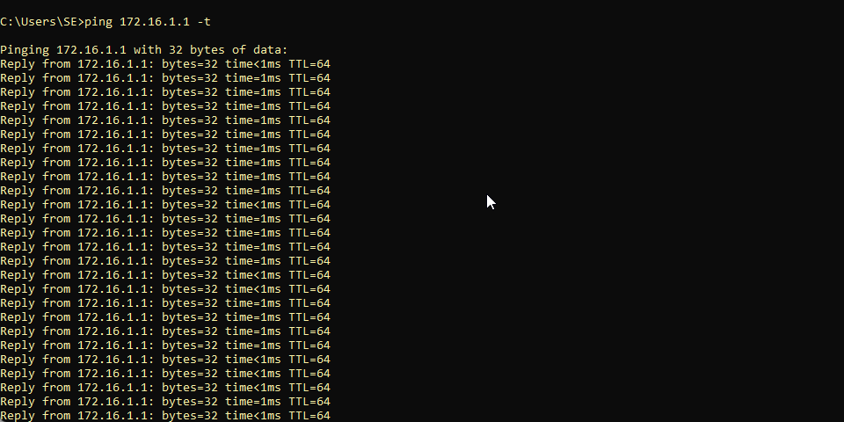

Koneksi 1Gbps

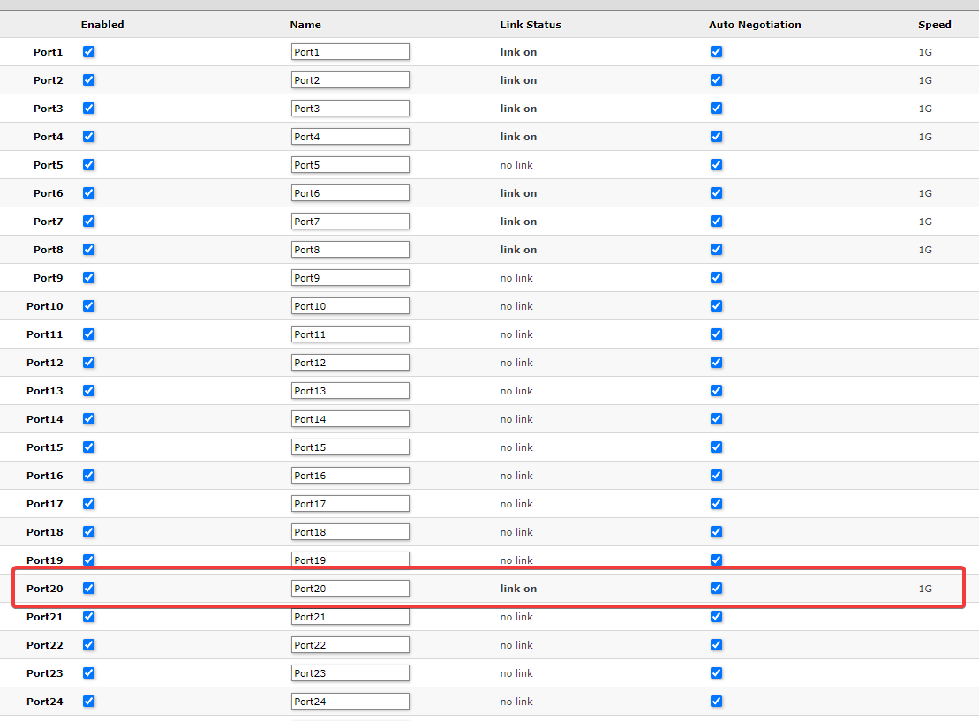

Koneksi client to AP, stabil ping kecil

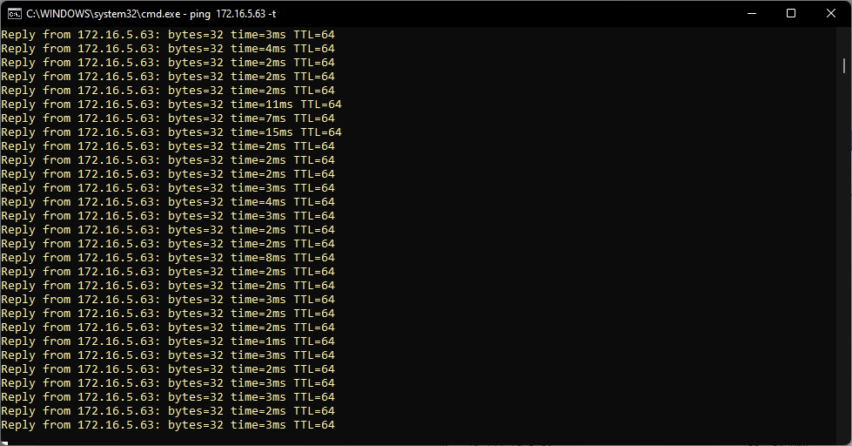

ping dari router to AP juga stabil, ping kecil

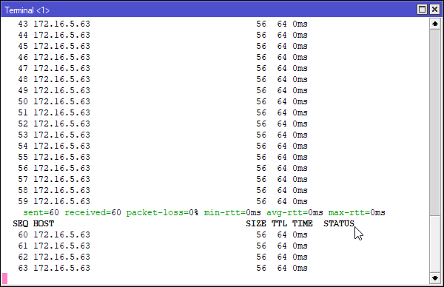

Membuat pemantauan dengan netwatch tiap 5 menit.

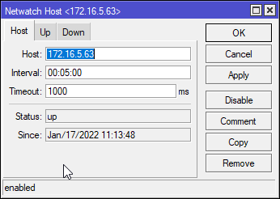

Scipt log staus AP

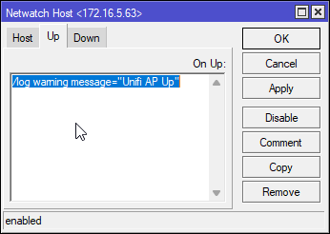

Script log status AP Down

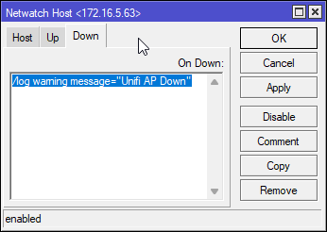

\*\* Note : script ini akan di hapus jika koneksi sudah terpantau benar-benar stabil.